Πανεπιστήμιο Θεσσαλίας- Τμήμα Αρχιτεκτόνων Μηχανικών
Ακαδημαικό Έτος 2011-12
Εαρινό Εξάμηνο

Μάθημα επιλογής: Εισαγωγή στην Κοινωνική Ανθρωπολογία του Αστικού Χώρου
Διδάσκουσα: Φοίβη Γιαννίση

« Υπ-αιθρίως. Ο καιρός και το σώμα κάτω από τον ουρανό.
Αναγνώσεις της σχέσης ανθρώπινου σώματος και τοπίου»

ὡς δ᾽ ὅτ᾽ ἐν οὐρανῷ ἄστρα φαεινὴν ἀμφὶσελήνην
φαίνετ᾽ ἀριπρεπέα, ὅτε τ᾽ ἔπλετο νήνεμος αἰθήρ:
ἔκ τ᾽ ἔφανεν πᾶσαι σκοπιαὶ καὶ πρώονες ἄκροι
καὶ νάπαι: οὐρανόθεν δ᾽ ἄρ᾽ ὑπερράγη ἄσπετος αἰθήρ,
πάντα δὲ εἴδεται ἄστρα, γέγηθε δέ τε φρένα ποιμήν

Όμηρος, Ιλιάδα, 8. 555-560

Όπως στον ουρανό, γύρω στη φωτεινή σελήνη,
τα άστρα φαίνονται λαμπερά, όταν δεν φυσάει καθόλου άνεμος,
και φαίνονται όλες οι κορυφές και οι προεξοχές των βουνών
και τα λαγκάδια, και από τον ουρανό ανοίγει κάτω ατέλειωτος ο αιθέρας,
και φαίνονται όλα τα άστρα και χαίρεται μέσα στην ψυχή του ο βοσκός

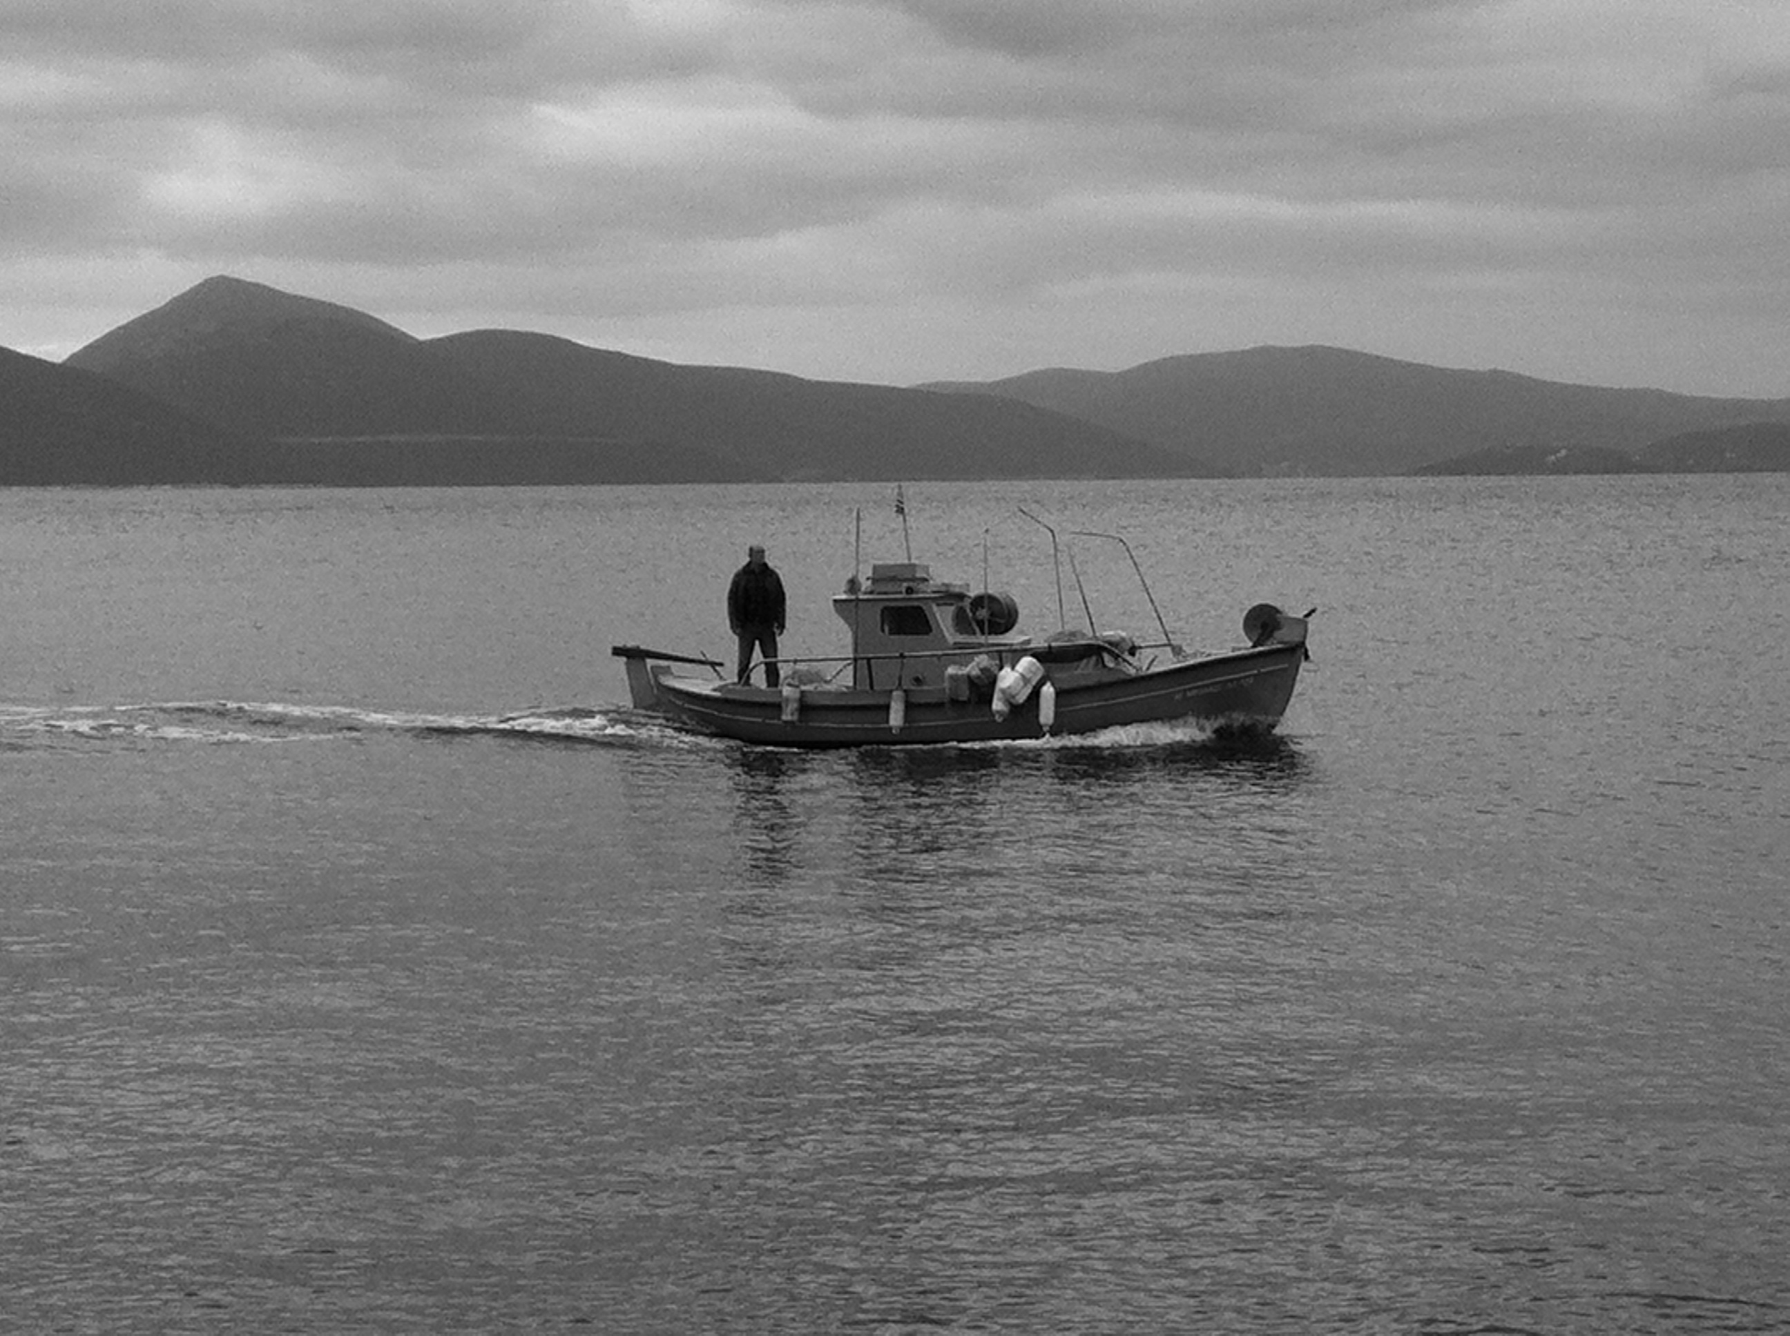

Το ανθρώπινο σώμα είναι το όχημα με το οποίο ο άνθρωπος είναι μέσα στον χώρο.
Πώς όμως «βλέπουμε» το σώμα εκφράζεται διαφορετικά ανά τις εποχές και τα κοινωνικά συμφραζόμενα.
Το μάθημα κατά την ακαδημαϊκή χρονιά 2011-12 επικεντρώνεται στο ανθρώπινο σώμα υπ-αιθρίως, το σώμα Έξω και την σχέση του με την Eποχή και τον Kαιρό.
Η αρχαία ελληνική αντίληψη συσχετίζει το ανθρώπινο σώμα με το τοπίο μέσα στο οποίο βρίσκεται και με τις ειδικές συνθήκες της εποχής και του καιρού που προσδιορίζουν την εκάστοτε συμπεριφορά του. Το σώμα είναι εξαρτημένο από την συγκεκριμένη συνθήκη της κάθε στιγμής, και οι δραστηριότητες κατανέμονται μέσα στο έτος και στον χώρο σε σχέση με τις κλιματικές και τις καιρικές συνθήκες. Αντίστοιχα το τοπίο στις αναπαραστάσεις του είναι αλληλένδετο με τον καιρό και το κλίμα, και δεν περιγράφεται παρά μόνο σε σχέση με τις δραστηριότητες και τις συνθήκες ζωής που αυτό δημιουργεί.
Η ανθρωπολογία ως επιστήμη ασχολείται με την πρόσληψη του Άλλου, του διαφορετικού από εμάς, και τον προσδιορισμού του Εμείς σε σχέση με τον Άλλο. Συνεπώς η ανάγνωση της αντίληψης του σώματος στην αρχαία Ελλάδα δεν είναι παρά η αντιστροφή της αποκάλυψης της σημερινής αντίληψης για το σώμα, επίσης κατασκευασμένης. Στόχος του μαθήματος είναι η κατανόηση αυτής ακριβώς της αντίληψης μέσα από την μελέτη σημερινών καταστάσεων που αφορούν το ανθρώπινο σώμα, και η μελέτη και καταγραφή σωματικών συμπεριφορών και δράσεων στον υπαίθριο χώρο.

Μορφή μαθημάτων
Το μάθημα έχει την μορφή τρίωρων διαλέξεων με αναγνώσεις σχετικών κειμένων και με ανάλογο οπτικό υλικό.
Οι φοιτητές από το τρίτο μάθημα του εξαμήνου επιλέγουν έναθέμα και συγγράφουν δοκίμιο έκτασης έως 2000 λέξεις. Το θέμα αφορά έρευνα πεδίου (βίντεο 5-10 λεπτά ή φωτογραφίες σε ψηφιακή μορφή) με γραπτό σχολιασμό. Γραπτές εξετάσεις δεν γίνονται αλλά είναι υποχρεωτική η παρουσίαση στην τάξη του θέματος με μορφή μικρής διάλεξης (15 λεπτά).
Στον βαθμό εκτός από την εργασία λαμβάνεται υπόψη και η παρακολούθηση του μαθήματος.

Βιβλιογραφία
Bourdieu, Pierre Η αίσθηση της πρακτικής, μτφ. Παραδέλλης Θεόδωρος, Αθήνα : Αλεξάνδρεια, 2006.
De Certeau, Michel, Επινοώντας την καθημερινή πρακτική, Αθήνα: Σμίλη, 2010
Levi-Strauss, Claude Άγρια Σκέψη, Αθήνα: Παπαζήσης 1977
Mauss, Marcel, Πρακτικές του Σώματος. http://www.scribd.com/hagay_bar/d/29890878-Marcel-Mauss-Techniques-of-the-Body
Vernant, Jean-Pierre - Marcel Detienne, Μήτις. Η πολύτροπη νόηση στην αρχαία Ελλάδα., Αθήνα: Ζαχαρόπουλος, 1993

Αἴθρη (από λεξικό Liddell-Scott)
κύματά τ᾽ ἔσβεσε νήνεμος αἴθρη,
τοτοτοτοτοτοτοτοτοτίγξ:
(Aριστοφάνης, Όρνιθες 778-9)

οὔτ᾽ ἀνέμοισι τινάσσεται οὔτε ποτ᾽ὄμβρῳ
δεύεται οὔτε χιὼν ἐπιπίλναται, ἀλλὰ μάλ᾽αἴθρη
πέπταται ἀνέφελος, λευκὴ δ᾽ ἐπιδέδρομεν αἴγλη:
(Οδύσσεια 6.43-5)

αἴθριος , ον,
A. clear, bright, of weather, “αἰθρίου ἐόντος τοῦἠέρος” Hdt. 2.25; αἴ. πάγος clear frost,S.Fr.149; f.l. in Ant.357.
2. epith. of Ζεύς, Heraclit. 120,Theoc.4.43, cf. Arist.Mu.401a17,Thphr.CP5.12.2; of winds which cause a clear sky, h. Ap.433,Arist.Mete.364b29; esp. of the North wind, ib. 358b1.
II. kept in the open air, “στέφη”Cratin.22.
III. αἴθριον , τό, adaptation of Lat.atrium to a Greek sense, J.AJ3.6.2,Luc.Anach.2, POxy.268.22 (i A. D.), etc.

ὑπαίθρ-ιος , ον, also α, ον E.Andr.227: (αἰθήρ):—
A. under the sky, in the open air, Pi.O.6.61; “ὑ.κατακοιμηθῆναι” Hdt.4.7, cf. Th.1.134; of troops, Hdt.7.119, X.An.5.5.21, 7.6.24: also of things, “λύχνα καίειν ὑπαίθρια” Hdt.2.62; “τῶν ὑ. πάγων δρόσων τε” A.Ag.335; “ὑπαιθριοις δεσμοῖς πεπασσαλευμένος”Id.Pr.113; “ὑ. δρόσος” E. l.c.; ὑ. δεξαμεναί, opp.ὑπόστεγοι, Pl.Criti.117b; “ἔστι . . ὑ. τὸστιππύον ἐρριμμένον” PSI 4.404.7 (iii B.C.); ὑ.ἔργα outdoor work, X.Oec.7.20:—in the open, in public, “ὑπαίθριος πεῖραν αὑτοῦ διδούς”Luc.Apol.14.
II. as Subst., ἐν ὑπαιθρίῳ, = ἐν ὑπαίθρῳ,Gal.6.94, cf. Hdn.Epim.140.

